ПОЯСНИТЕЛЬНАЯ ЗАПИСКА
1.Описание
Суть игры проста внизу экрана находиться персонаж на него сверху сыплются еда и тренировочные снаряды(гантели, гири и т.д.)
Игра делиться на два этапа. Этап ‘поедания’ – это этап в котором необходимо ловить еду которая добавляет очки калорий. Этап ‘тренировки’ – это этап в котором необходимо ловить трен. снаряды которые отнимают калории, но добавляют очки силы.
Если поймать предмет не в нужное время три раза за уровень вы проиграете и уровень придётся начать с начало.
На каждом уровне цель будет разной.
2.Руководство пользователя.
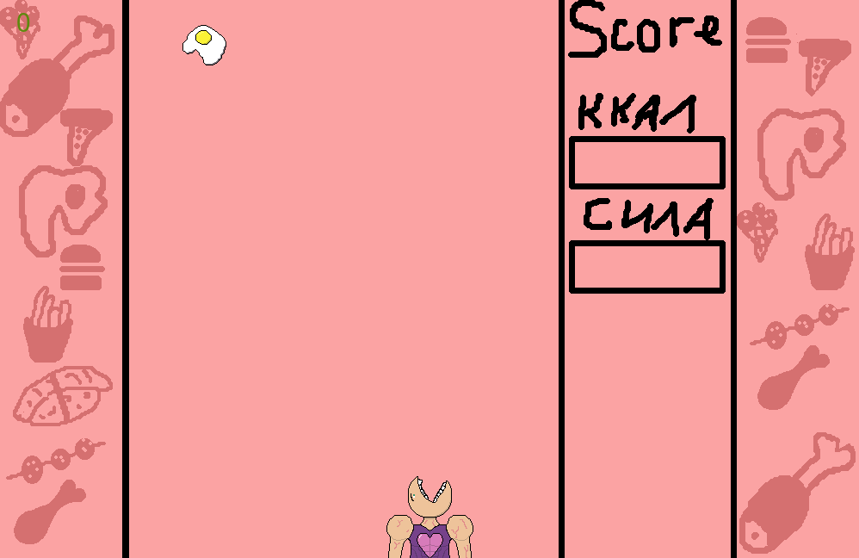
Основное игровое окно делится на несколько частей. Две боковые части которые не несут практической нагрузки, и являются украшением. Основная игровая часть в которой проходит весь игровой процесс и находиться главный персонаж управляемый при помощи латинских (A, D) или стрелок („вправо“, „влево“). Не много правее основного игрового окна находится окно подсчёта очков.

